臺北市私立再興小學101學年度辦理「教師節活動」成果報告表
學校名稱 | 臺北市私立再興小學
活動名稱 | 101學年度教師節敬師活動
辦理方式 | 演講、有獎徵答與歌唱
主辦單位 | 輔導室
辦理時間 | 101 年 9 月 28 日 8 時 30 分– 9 時 30 分
參加人數 | 學生：一到六年級
活動內容 | - 吾愛吾師：  本週總監護老師說明「教師節」的由來，並播放感恩的心，  全校一 起唱  - 校長致詞：  祝福老師們身體健康、事事如意；感謝老師們為學校辛苦付出  及對學生的諄諄教誨  - 我是小柯南，猜猜我是誰：  用單槍放映老師們小時候或年輕時的照片，讓學生猜猜照片中  的老師本尊是誰。透過次活動，讓同仁們回憶過往的青春歲月  ，也讓學生看見以前老師們的青澀模樣，誰沒有過年少輕狂、  為賦新詞強說愁的青春歲月呢？藉此拉近師生間的距離，營造  溫馨和樂的校園氣氛。  - 合唱感恩歌曲：  演唱「您打開我的眼」，並結合手語表演，唱出對老師的敬愛  與謝意  - 向老師們說「老師！我愛您！謝謝您！」
檢討與建議 | 項 目 | 滿意程度 |  |  |  |  | （5優）  （4佳）  （3可）  （2稍差）  （1差）
 |  | 5 | 4 | 3 | 2 | 1
 | 1.活動規劃及內容流程： | ■ | □ | □ | □ | □
 | 2.控場能力及表達技巧： | ■ | □ | □ | □ | □
 | 3.活動內容有助增進師生的互動與情誼： | ■ | □ | □ | □ | □
 | 4.啟發思考與引導學習： | ■ | □ | □ | □ | □
 | 5.學生反映與現場氣氛： | ■ | □ | □ | □ | □
6.其他建議事項： 1. 可再安排一位教師協助控場，可讓活動進行更加
流暢。
2. 麥克風音量不夠大，下次活動彩排前應先測試。
成果照片 | 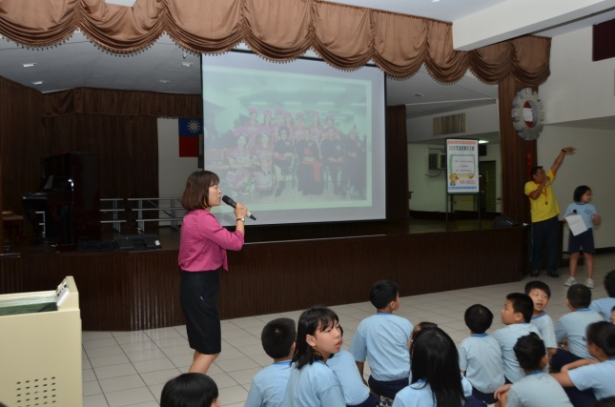  秀出照片，猜猜這位照片中的主角是哪位老師呢？  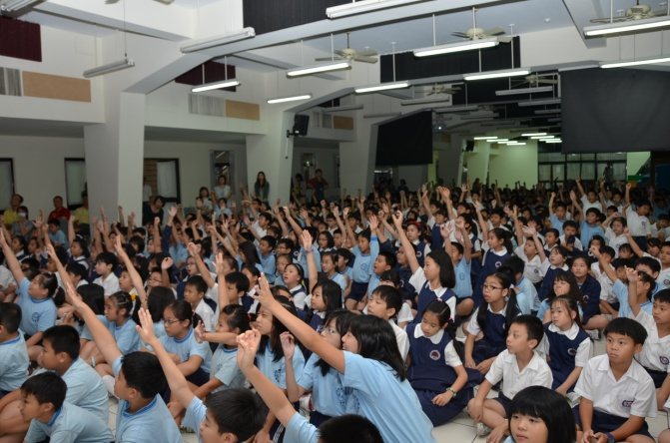  在場的同學們踴躍的舉手搶答。  大聲猜出照片中的老師。  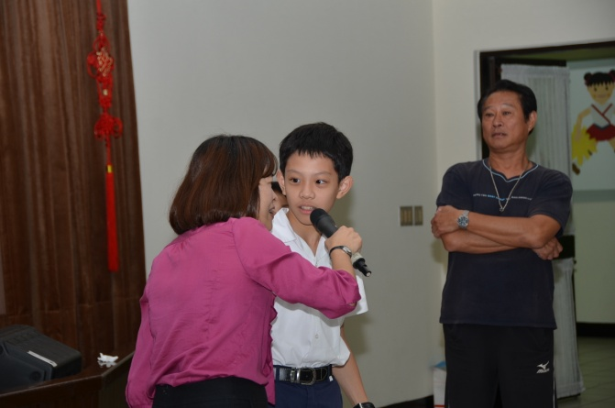  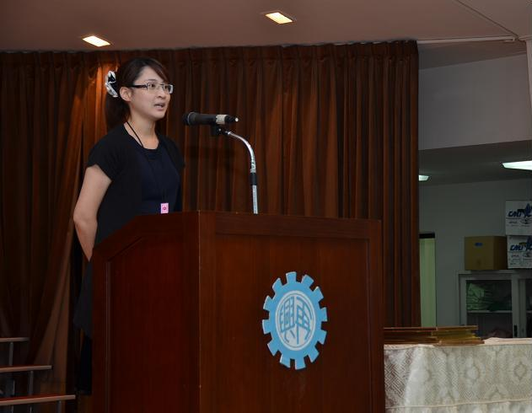  總監護老師說明教師節的由來
成果照片 | 答對的小朋友，接受照片中的主角表揚與獲贈小禮物。  還有愛的抱抱與開心合影  以閩南語與客家語說出對老師們的感謝。  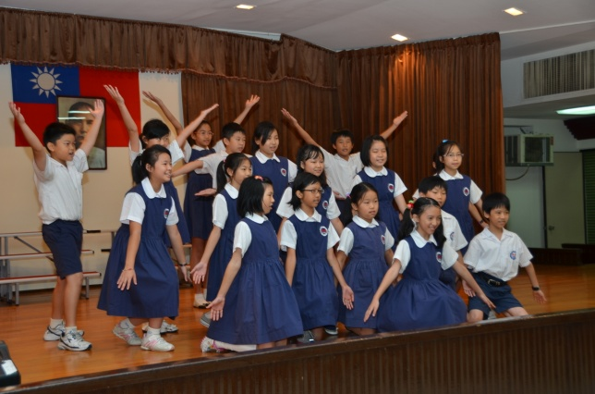  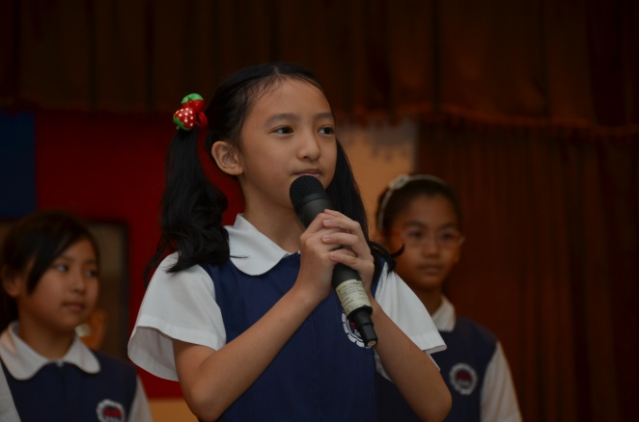  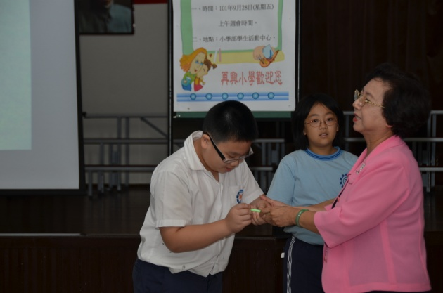  表演「您打開我的眼睛」手語歌，祝福老師。

